Тема: Узагальнення знань за темою «Стародавній Єгипет».
Мета: систематизувати, узагальнити та закріпити знання учнів з даної
теми, визначити якість засвоєння знань, перевірити вміння систематизувати матеріал, складати розповідь, висловлювати власну думку, застосовувати набуті знання; виділити й актуалізувати в пам’яті учнів найважливіші явища і процеси; виховувати зацікавленість історією.
Тип уроку: урок контролю та перевірки знань.
Обладнання: картки з тестовим завданням.
ХІД УРОКУ
І. Організаційна частина уроку
Учитель повідомляє тему та мету уроку. Роз’яснює умови виконання роботи. Відповідає на запитання, які виникли в учнів стосовно правил виконання роботи.
ІІ. Виконання завдань
Учні отримують картки із завданнями.
1. г 2. а 3. б 4. г 5. г 6. б.
7. Міфи – оповідання про минуле, навколишній світ, яке описує події за участю богів, демонів і героїв та історії про походження світу, богів і людства
Папірус – єгипетський очерет, в подальшому використовувалася як основа для письмен. Папірус в перекладі з єгипетської - «дар річки»
8. У 1922 році археолог Картер та англійський лорд Карнарвон знайшли цю гробницю.
9. Нефертіті, Тутанхамон
10. 1. ієрогліфи 2. папірус 3. 365 днів 4. гробниця
11. Африка
12. 1. Ра 2. Крокодила 3. Мумію 4. Піраміди 5. Свінкс 6. Жерці 7. Хатшепсут.

ІІІ. Домашнє завдання
Повторити §8-13 С.49 – 72

Узагальнення знань за темою «Давній Єгипет»

Дата _______________________ Прізвище, ім’я _______________________
І рівень (0,5 бала)
1. Єгипетського правителя звали:
1
а)цар б) князь в)канцлер г)фараон

2. На якій річці розташований Єгипет ?
2
а)Ніл б) Дніпро в)Волга г)Амазонка

3. Як називається область в Єгипті?
3
а) Марка б) Ном в)Район г) Номарх

4. Які кочові племена захопили Єгипет?
4
а) скіфи б) гуни в)германці г)гіксоси

5. Символ бога Сонця Ра ?
5
а)Ібіс б) Ніл в)Крокодил г) Скарабей

6. Бог війни у стародавньому Єгипті?
6
а) Озіріс б) Сет в)Хапі г)Ра
ІІ рівень (1 бал)
7. Дайте визначення поняттям:
Міфи - ____________________________________________________________
__________________________________________________________________
Папірус - _________________________________________________________
__________________________________________________________________

8. Хто знайшов гробницю Тутанхамона?
________________________________________________________________________________________________________________________________________________________________________________________________________________________________________________________________________
9. Хто зображений на малюнку?
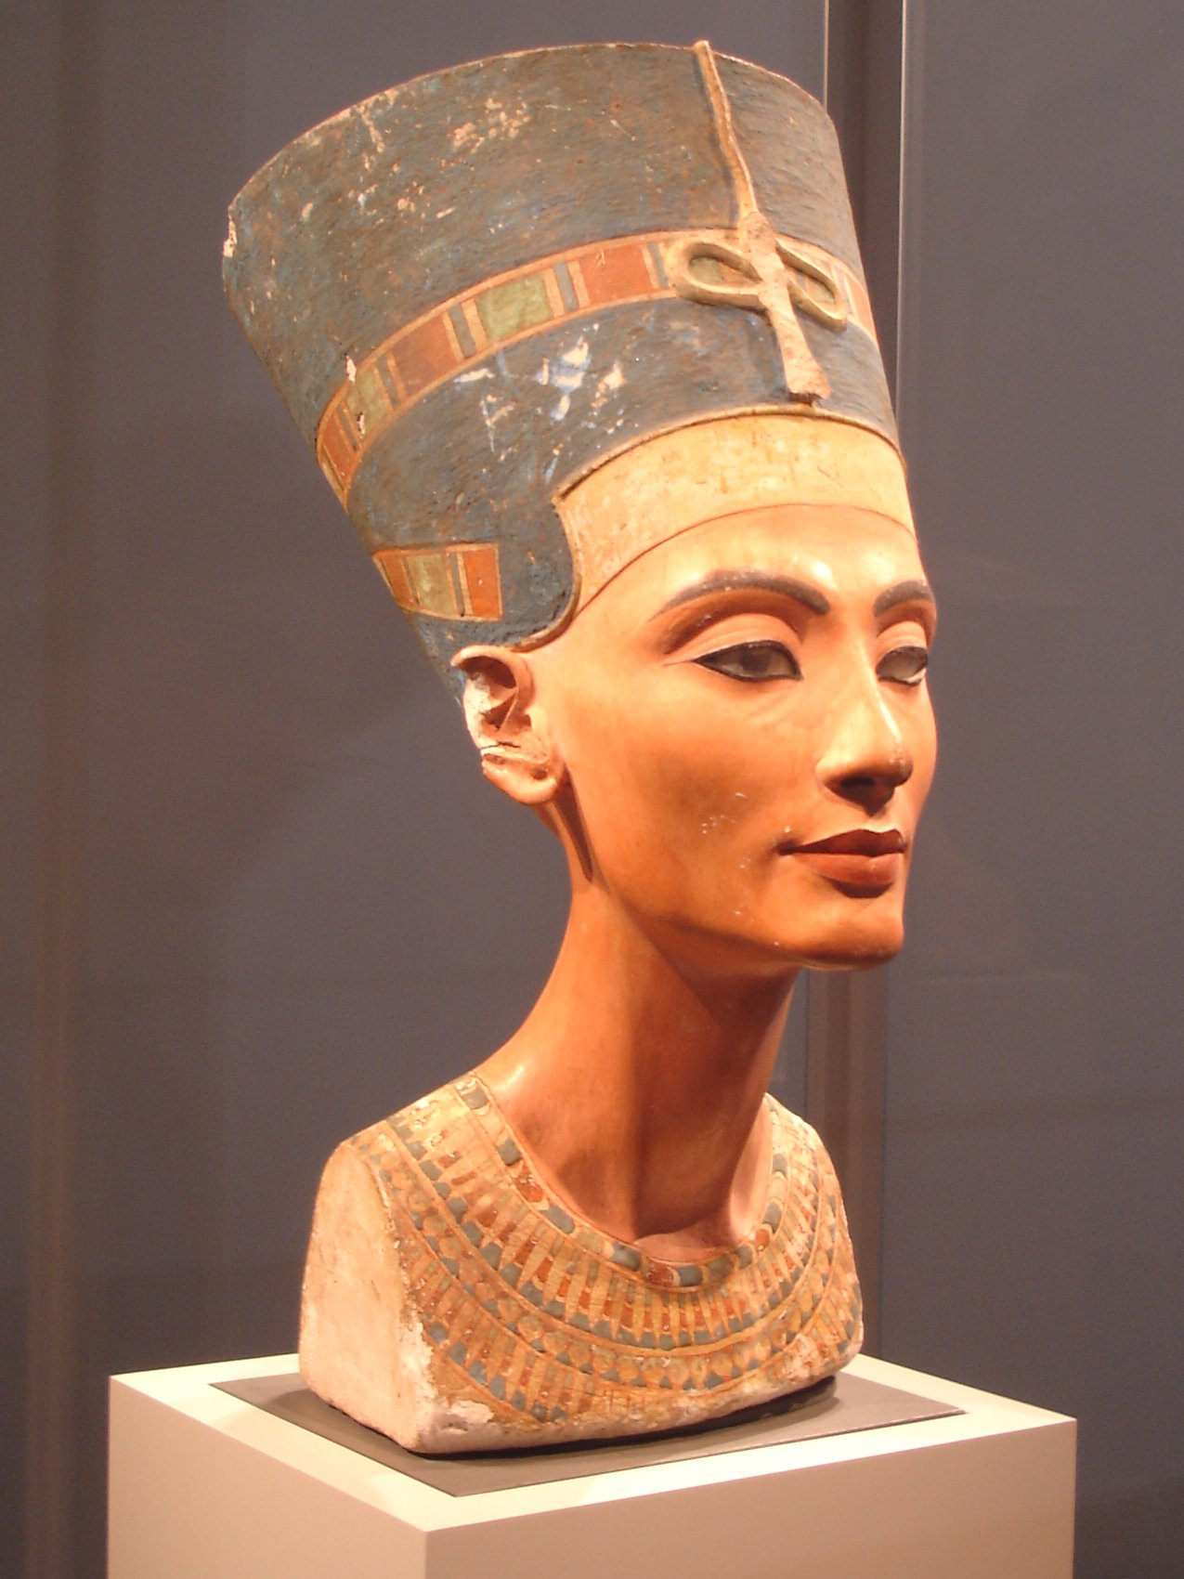
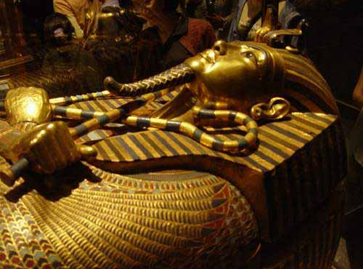

9.1______________________ 9.2.______________________
ІІІ рівень (1,5 бала)

10. Напиши правильну відповідь.
1) Як називалися знаки, за допомогою яких писали єгиптяни? _____________
2) На чому писали в Стародавньому Єгипті? _______________
3) Скільки днів було в єгипетському році? _______________
4) Що таке єгипетська піраміда? _______________

11) На якому континенті розташований Єгипет?
__________________________________________________________________

IV рівень (3 бала)
12. Вставте пропущені слова.
1) Одним з головних богів був бог Сонця — ........................................................
2) Бог води та розливів Нілу Себе зображався у вигляді………………...………
3) Коли людина помирала, єгиптяни бальзамували тіло, роблячи …………..…..
4) Фараонів ховали у величезні гробниці — ………………………….……., які
розташовувалися в долині мертвих — Гізі.
5) Їх охороняв страж — лев із головою людини — …………………………….
6) Єгиптяни поклонялися своїм богам у храмах, палацах, хатинках.
Служниками богів були …………………………………..
7) Протягом 20 років Єгиптом правила жінка, звали її …………………………

Оцінка____________

